**COLEGIO CRISTO REY – NIVEL PRIMARIO**

“San José: Enséñanos a amar y acompañar con corazón de padres a nuestros niños y jóvenes”

FECHA: 29-04-21

HABLAMOS DE TECNOLOGIA

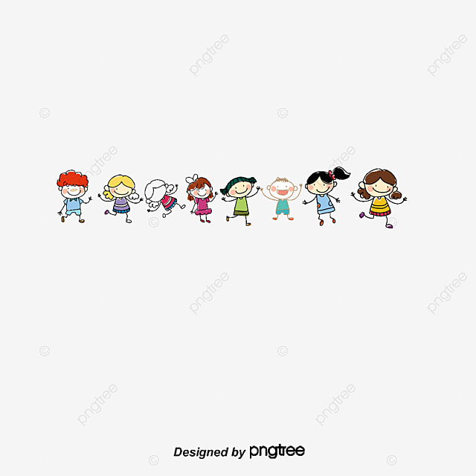

TECNOLOGIA es una actividad social, llevada a cabo por un grupo de personas que interactúan tras un fin: la resolución de un problema.



ACTIVIDAD:

1. Busca en el diccionario las siguientes palabras: NATURAL-ARTIFICIAL-OBJETO-TECNOLOGIA.

FECHA: 30-04-21

A TRAVES DE LA TECNOLOGIA INVENTAMOS, CREAMOS Y CAMBIAMOS LO QUE YA EXISTE.

“TODOS TENEMOS LA POSIBILIDAD DE SER CREATIVOS”

1-Hagan volar la creatividad resolviendo el siguiente problema:

Imagínense un tubo de 45cm de largo, con un diámetro un poco más grande que el de una pelota de ping pong. Uno de los extremos del tubo esta soldado al piso. Voy a meter una pelota de ping pong dentro del tubo. Les daré los siguientes objetos y ustedes tienen que sacarla de allí.

Los objetos que podrán utilizar son: un periódico, una cajita de fósforos, un par de guantes de cuero, un destornillador de 5 centímetros, un cordón de zapatos de 35cm, cuatro escarbadientes, un paquete de chicle y una cuchilla de filo recto.

DIBUJA AQUÍ LA SOLUCION:

DESCRIBE.